附件3

交通信息参考

一．成都及重庆到万州北站

（一）成都—万州（5月8日）

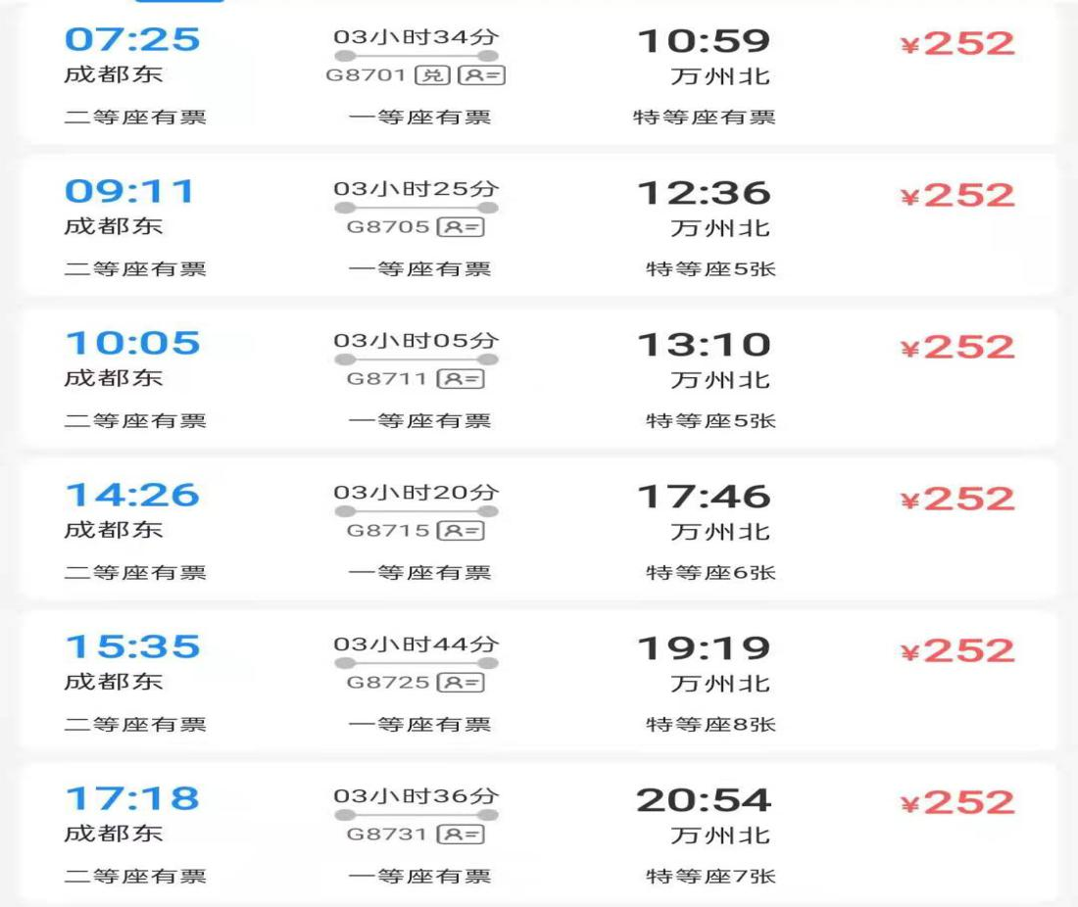

（二）重庆—万州（5月8日）

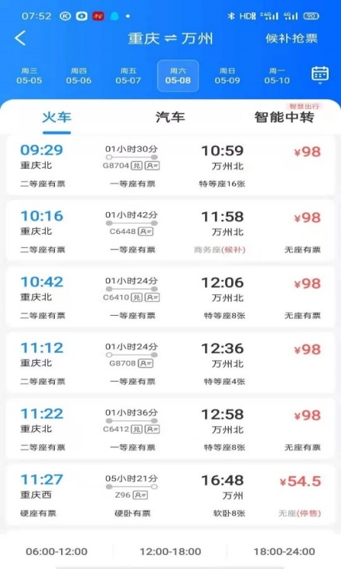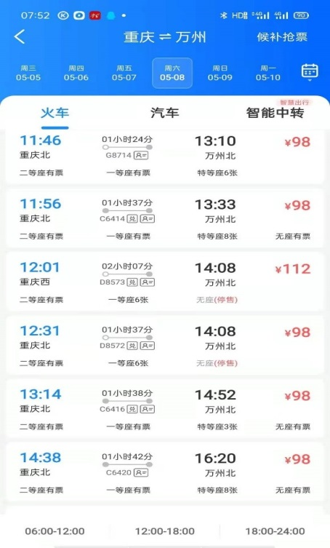

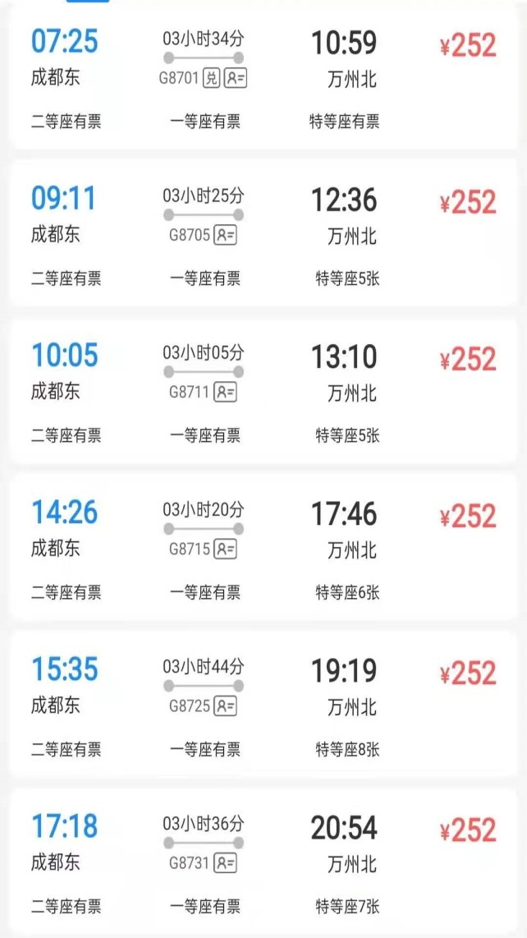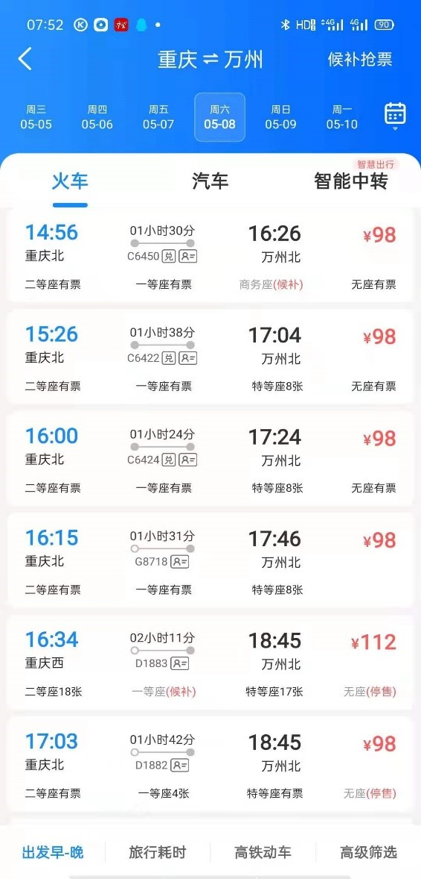

（三）万州北站到报到地点

到达万州北站后乘坐出租车到万达逸林酒店

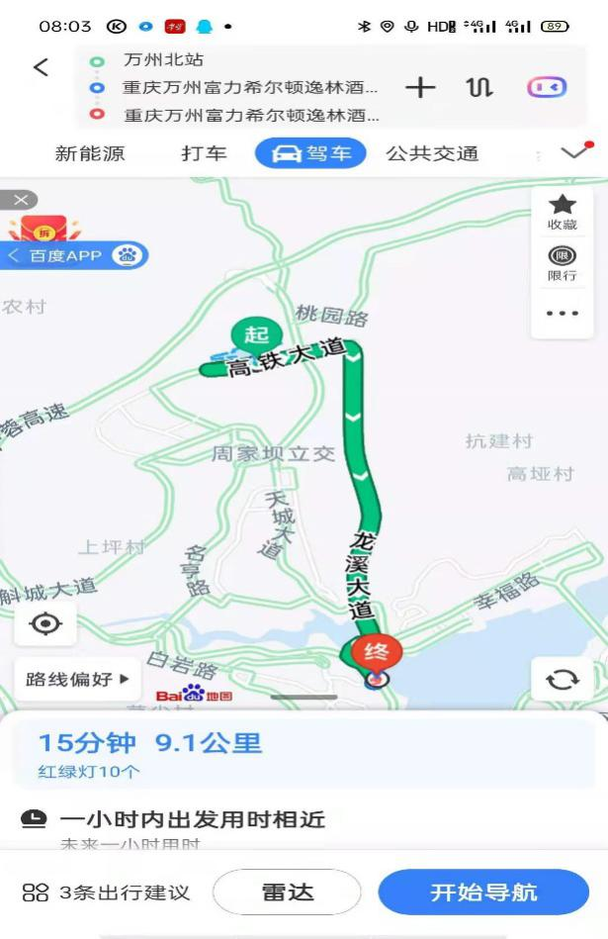

（四）自驾到万州导航地址

